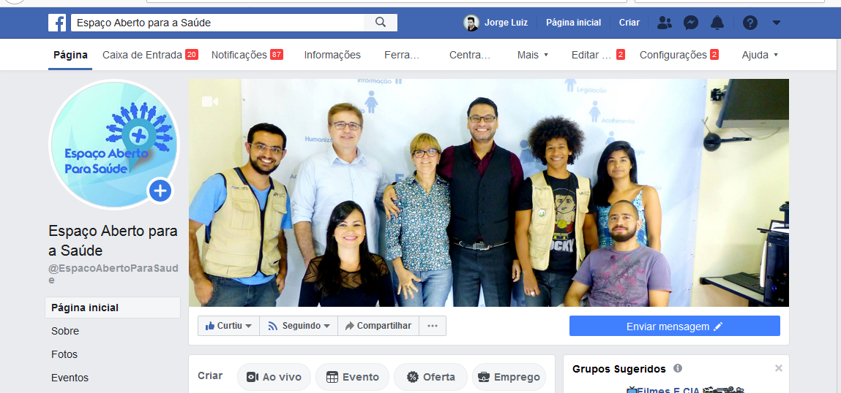
Figura 1. Página no Facebook do Espaço aberto para a Saúde, 1600 seguidores, em 06/2020.
Fonte: https://www.facebook.com/EspacoAbertoParaSaude/.

